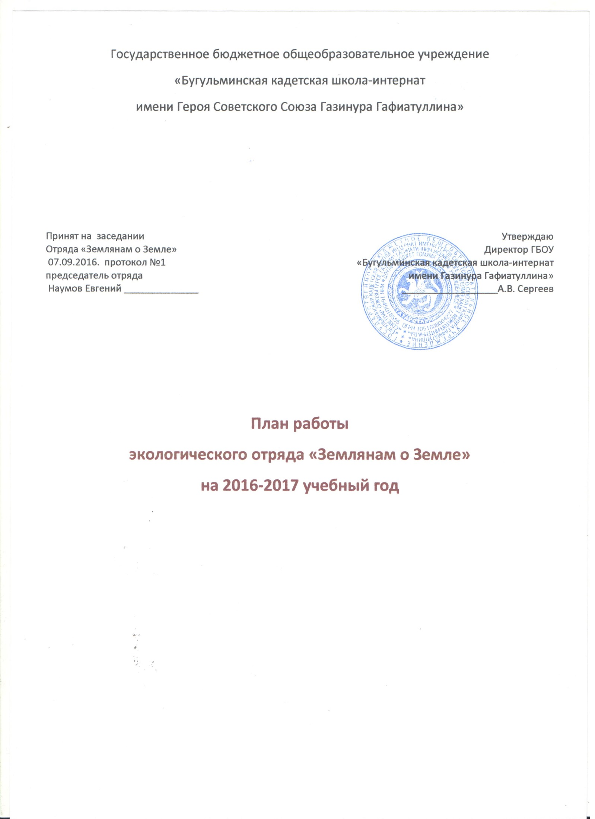

1 четверть

мероприятие | Сроки проведения |  | Форма работы | Участники | ответственный
CЕНТЯБРЬ
1. Операция «Урожай» |  | сентябрь | На пришкольном участке | Члены отряда | командир
ОКТЯБРЬ
2. Мы чистим мир |  | октябрь | Уборка территории школы, памятников | Все члены детской организации | Заместители командиров взводов

2 четверть
НОЯБРЬ
3.Экологическая акция «Встреча зимующих птиц»: | ноябрь | Изготовление и развешивание кормушек.  Конкурс творческих работ.  Распространение флаеров по микрорайону |  | 5-9 классы |  | командир
ДЕКАБРЬ
4. Проект «Новый год» | Конец декабря |  | Акция «Ель», | Все члены отряда | командир
3 четверть
январь
мероприятие | Сроки проведения | Форма работы | Участники | ответственный
5.Экологическая акция «Зимующие водоплавающие Бугульмы»» | январь | Изготовление кормушек, поход на городской пруд, подкормка уток | 5-9 класс | Заместители командиров взводов
6.Школьная НПК «Шаг в науку» | Конец января | конференция | 5-11 класс | Заместители командиров взводов
ФЕВРАЛЬ
7. Природа зимой. Фенологические наблюдения. | февраль | Экскурсия в парк | Все члены отряда | командир
МАРТ
8. Перелетные птицы. Охрана и привлечение птиц. | март | День экологических действий.  Развешивание скворечников. | Все члены отряда | командир

4 четверть
апрель
мероприятие | Сроки проведения | Форма работы | Участники | ответственный
9.День птиц | 1 апреля | Распространение флаеров, конкурсы экологических проектов, викторина | 5-11 класс | Заместители командиров взводов
10.Экологический проект в рамках Всероссийской экологической акции «Марш парков». | апрель | Конкурс экологических проектов | 5-11 классы | Заместители командиров взводов
11.Экологический десант | апрель | уборка территории школы, памятников, городского водоёма | 5-11 класс | Заместители командиров взводов
12.Участие в муниципальной НПК школьников «Открытие», г. Бугульма, республиканских и всероссийских НПК | Апрель | Научно-исследовательские работы | 5-11 класс | командир
13.Неделя добра | апрель | - трудовой десант;  - благоустройство мемориалов и памятников; | Все члены отряда | командир
МАЙ
14. Правила поведения человека в природе. Лесные пожары и их последствия | май | Экскурсия в парк | Все члены отряда | командир
15. День экологических действий. | май | Посадка цветов и деревьев | 5-11  классы | Заместители командиров взводов

